Sikerekben bővelkedő 2016/2017-es tanévet zárt
az oroszlányi Benedek Elek EGYMI

A tanulásban akadályozott gyermekek Országos Komplex Tanulmányi Versenyén Gyömrőn – megyei győztesként - sorozatban másodszor képviselhette Komárom-Esztergom megyét az oroszlányi Benedek Elek EGYMI. A Kirschner Dávid, Mitra Szilárd, Baranyai Zsolt, Pintér Dorka összeállítású csapat az előkelő 5. helyen végzett. Ráadásul remek teljesítménye alapján Kirschner Dávid vehette át a zsűri különdíját!
A sport területén olyan kimagasló eredményt értek el az oroszlányiak, amire korábban még nem volt példa: négy sportágban is országos diákolimpiai döntőbe jutottak, s valamennyiben szereztek bajnoki címet!
Időrendi sorrendben elsőként a budapesti Terematlétika Országos Diákolimpiai Döntőn remekeltek, ahova három I. korcsoportos diákjuk jutott be. Rostás Kevin megnyerte a medicinlabda dobást, 4. lett kislabdával és 5. összetettben. Balogh Szimonetta bronzérmes lett kislabda hajításban, 4. medicinlabdával és 5. összetettben. Nyári Dorina bronzérmet nyert helyből távolugrásban.
A debreceni Úszó Országos Diákolimpiai Döntő a korábbiaknál is nagyobb sikereket hozta. A II. korcsoportban Kirschner Dorina mellen és gyorson is aranyérmet, Lőrincz Dániel pedig mindkét versenyszámban ezüstérmet nyert, akárcsak a III. korcsoportos Pintér Dorka. Ugyanott Szerb Krisztián mellúszásban ezüstérmes, gyorson 5. lett.
A nyíregyházi Atlétika Országos Diákolimpiai a még csak 10 éves Farkas Virginia a III. korcsoportban lett bajnok 800 méteres futásban, míg a IV. korcsoportos Szívós Irén bronzérmes lett 200 méteren, majd ezüstérmes a KEM-i svédváltóban.
A tanév végén Gödöllőn megrendezett Mezei Futás Országos Diákolimpiai Döntőben is folytatódott a remek sorozat: az I-II. korcsoportosok 1500 méteres távját Farkas Virginia nyerte, ötödikként pedig Balogh Szimonetta ért célba. A III-IV. korcsoportos lányok 2500 méteres versenyében Szívós Irén szerezte meg a harmadik helyet. Felkészítő testnevelő: Kovácsné Kelemen Valéria.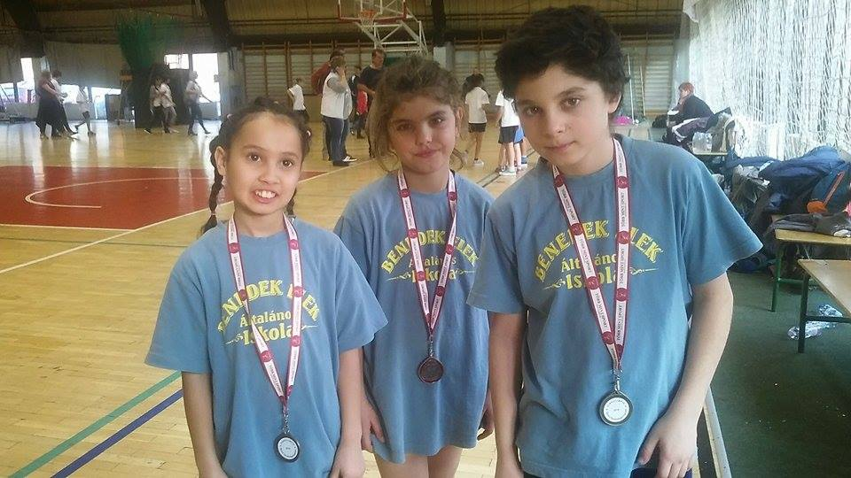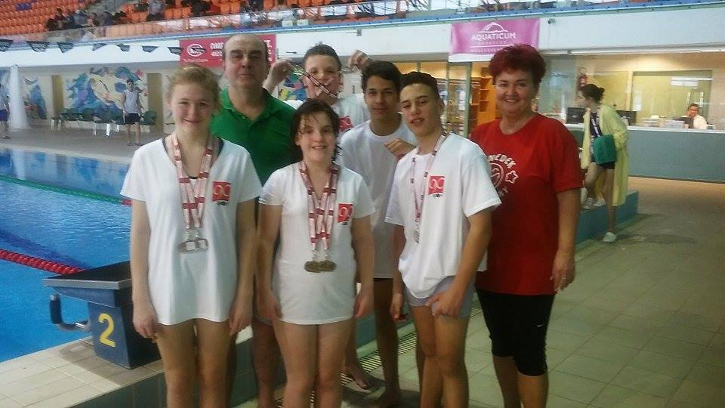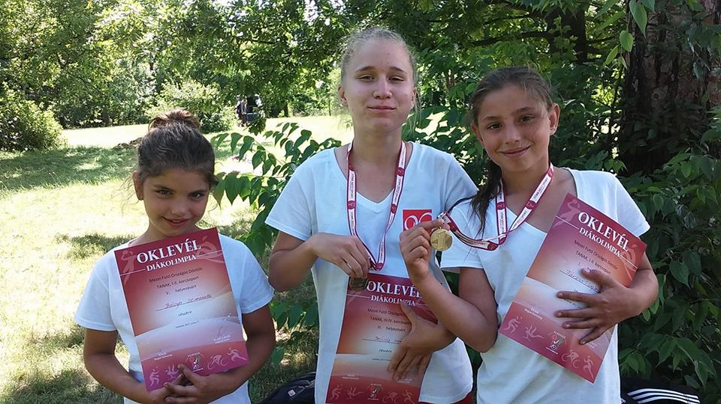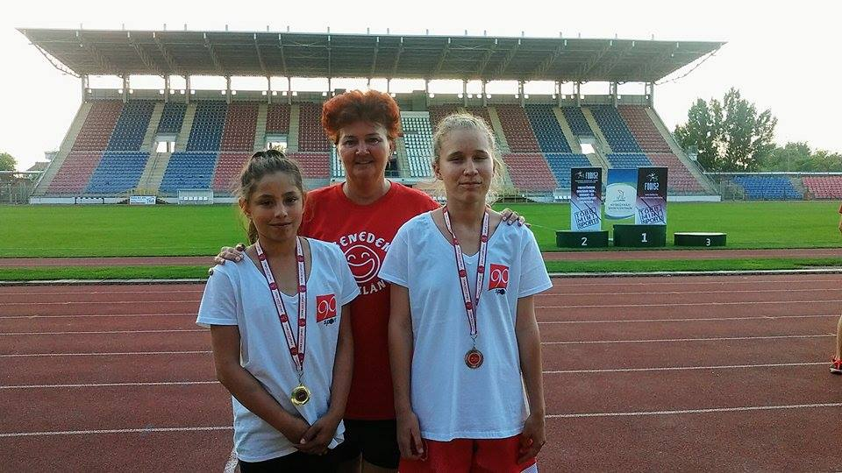

Felkészítő gyógypedagógusok: Gál Klára, Párizs Erika Ágnes, Bériné Bodó Éva, Nagyné Batin Erika, Ujjné Kordkovics Judit, Kertész Ágnes

